Врио начальника ФКУ ЦИТОВ
ГУФСИН России по Челябинской области
подполковнику внутренней службы
А.С. Пантелееву

Докладная записка

В связи с необходимостью в расходных материалах для проведения ремонта ТСОН прошу Вас разрешить проведение закупочной сессии на ЕАТ «Березка» у единственного поставщика
на сумму, не превышающую шестьсот тысяч рублей.
Способ закупки:
Закупка товаров, работ, услуг у единственного поставщика (подрядчика, исполнителя)
в соответствии с п.4 ч.1 ст.93 (закупка на сумму, не превышающую шестьсот тысяч рублей) Федерального закона от 05.04.2013 N 44-ФЗ "О контрактной системе в сфере закупок товаров, работ, услуг для обеспечения государственных и муниципальных нужд".
Цена контракта, заключаемого с единственным поставщиком: 56 778,74 (пятьдесят шесть тысяч семьсот семьдесят восемь рублей 74 копейки).
Наименование объекта закупки:
Расходные материалы для проведения ремонта ТСОН
ИКЗ 261631704106074470100100100000000244
№ п/п | Наименование объекта закупки | Требования к качеству, техническим и функциональным характеристикам (потребительским свойствам) товара |  | Ед. изм. | Кол-во
№ п/п | Наименование объекта закупки | Показатель | Значение показателя | Ед. изм. | Кол-во
1 | Кнопка без фиксации В170Н  ОКПД2: 27.33.11.140 | Способ монтажа | Пайка в отверстия платы | шт. | 10
1 | Кнопка без фиксации В170Н  ОКПД2: 27.33.11.140 | Рабочее напряжение, Вольт | 30 | шт. | 10
1 | Кнопка без фиксации В170Н  ОКПД2: 27.33.11.140 | Рабочий ток, А | 0,1 | шт. | 10
1 | Кнопка без фиксации В170Н  ОКПД2: 27.33.11.140 | Фиксация | Без фиксации | шт. | 10
1 | Кнопка без фиксации В170Н  ОКПД2: 27.33.11.140 | 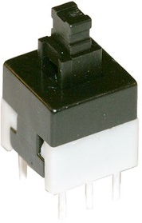 |  | шт. | 10
2 | Микропереключатель МП9-Р1  ОКПД2: 27.33.11.150 | Номинальное напряжение, Вольт | 30 | шт. | 10
2 | Микропереключатель МП9-Р1  ОКПД2: 27.33.11.150 | Номинальный ток, А | 0,2 | шт. | 10
2 | Микропереключатель МП9-Р1  ОКПД2: 27.33.11.150 | Приводной элемент | Рычаг | шт. | 10
2 | Микропереключатель МП9-Р1  ОКПД2: 27.33.11.150 | 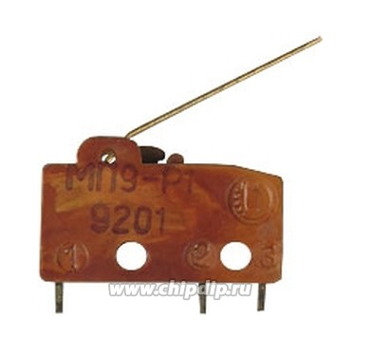 |  | шт. | 10
3 | Кнопка IT-1188  ОКПД2: 27.33.11.140 | Номинальное напряжение, Вольт | 12 | шт. | 200
3 | Кнопка IT-1188  ОКПД2: 27.33.11.140 | Номинальный ток, А | 0,05 | шт. | 200
3 | Кнопка IT-1188  ОКПД2: 27.33.11.140 | 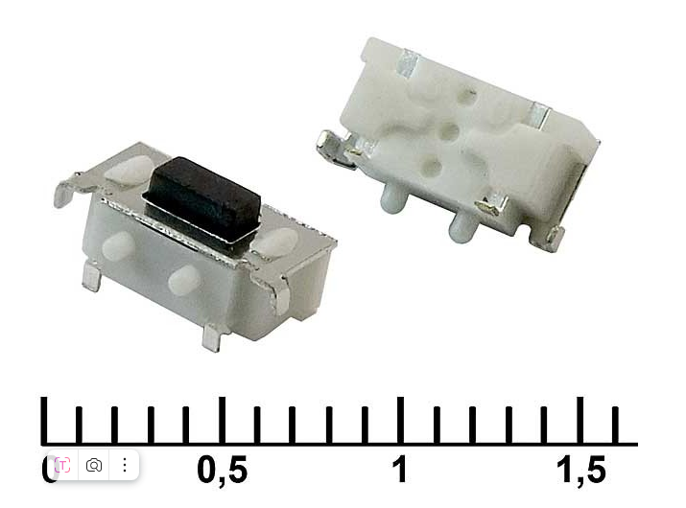 |  | шт. | 200
4 | Пьезоизлучатель с генератором HPM14AX  ОКПД2: 26.11.22.300 | Тип | Пьезоэлектрический | шт. | 30
4 | Пьезоизлучатель с генератором HPM14AX  ОКПД2: 26.11.22.300 | Встроенный генератор | Соответствие | шт. | 30
4 | Пьезоизлучатель с генератором HPM14AX  ОКПД2: 26.11.22.300 | Номинальное рабочее напряжение, Вольт | 12 | шт. | 30
4 | Пьезоизлучатель с генератором HPM14AX  ОКПД2: 26.11.22.300 | Максимальный ток, А | 0,07 | шт. | 30
4 | Пьезоизлучатель с генератором HPM14AX  ОКПД2: 26.11.22.300 | 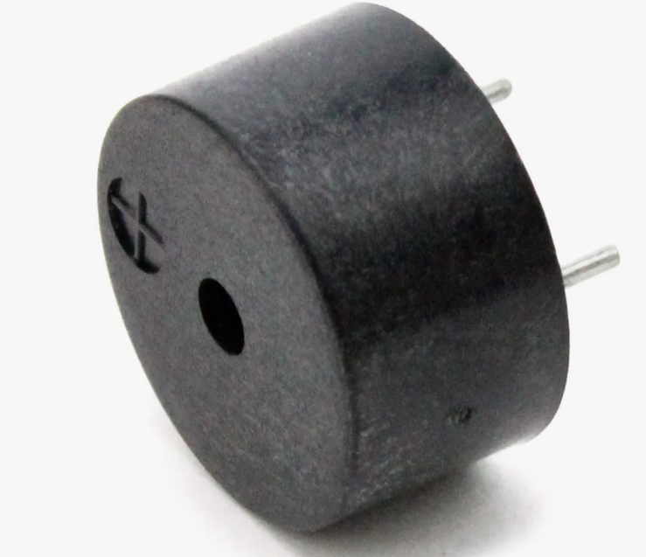 |  | шт. | 30
5 | Кнопка включения КСД1  ОКПД2: 27.33.11.140 | Номинальный ток, А | 5 | шт. | 20
5 | Кнопка включения КСД1  ОКПД2: 27.33.11.140 | Тип переключателя | Клавишный | шт. | 20
5 | Кнопка включения КСД1  ОКПД2: 27.33.11.140 | Тип подсветки | Без подсветки | шт. | 20
5 | Кнопка включения КСД1  ОКПД2: 27.33.11.140 | 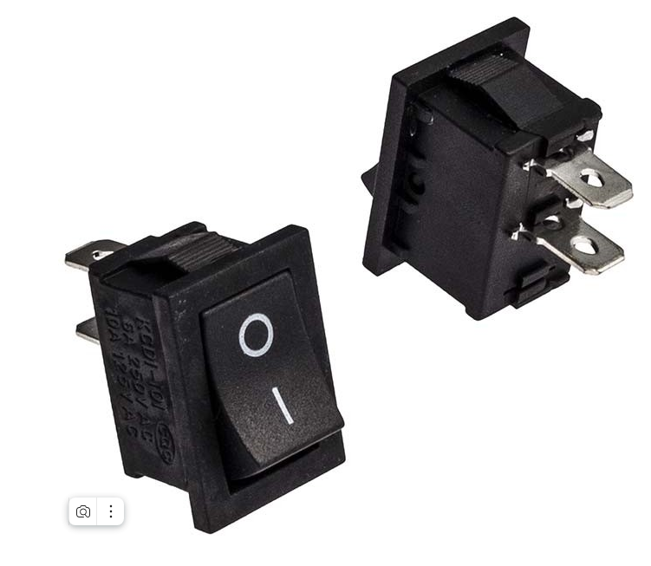 |  | шт. | 20
6 | Колодка для «Кроны»  ОКПД2: 27.33.13.120 | Корпус | Колодка | шт. | 30
6 | Колодка для «Кроны»  ОКПД2: 27.33.13.120 | Тип батарейки | Крона | шт. | 30
6 | Колодка для «Кроны»  ОКПД2: 27.33.13.120 | Тип контактов, мм | Провод 150 | шт. | 30
6 | Колодка для «Кроны»  ОКПД2: 27.33.13.120 | 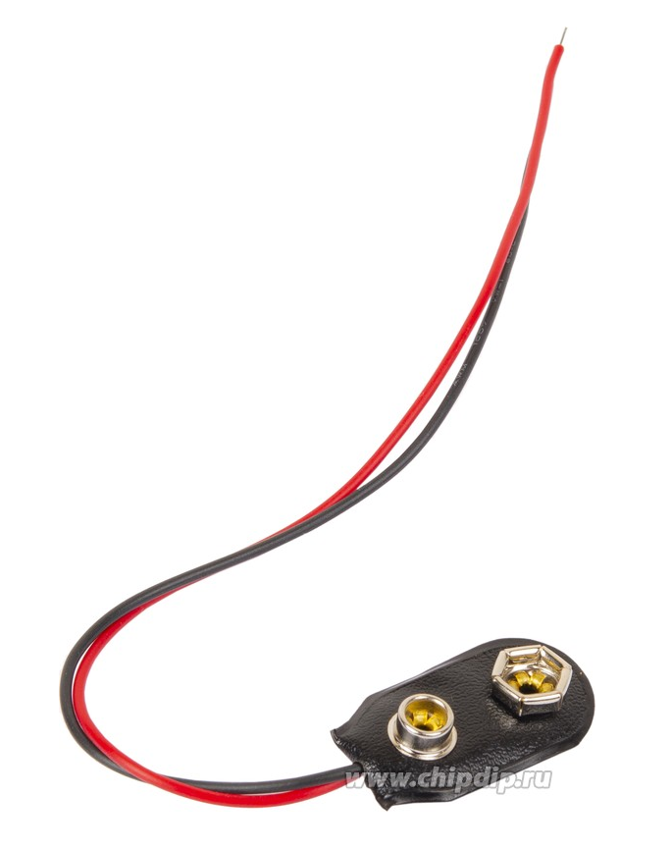 |  | шт. | 30
7 | Флюс паяльный  NC-559  ОКПД2: 20.59.56.120. | Тип упаковки | шприц | шт. | 10
7 | Флюс паяльный  NC-559  ОКПД2: 20.59.56.120. | Объем, мл | ≥10 | шт. | 10
7 | Флюс паяльный  NC-559  ОКПД2: 20.59.56.120. | Форма флюса | гелеобразный | шт. | 10
8 | Медный фитиль для удаления флюса при выпаивании  ОКПД2: 28.29.70.110 | Тип упаковки | катушка | шт. | 20
8 |  | Ширина, мм | 2,0 | шт. | 20
8 |  | Длина, м | ≥1,5 | шт. | 20
9 | Очиститель спиртовой для электронного оборудования  ОКПД2: 20.59.59.20 | Тип упаковки | баллон | шт. | 10
9 |  | Объем, мл | ≥ 400 | шт. | 10
9 |  | Метод нанесения | аэрозоль | шт. | 10
9 |  | Цвет | бесцветный | шт. | 10
10 | Припой ПОС-61К  ОКПД2: 24.43.24.130 | Сечение диаметр, мм | 0.5 | шт. | 10
10 | Припой ПОС-61К  ОКПД2: 24.43.24.130 | Форма | проволока с флюсом/канифолью | шт. | 10
10 | Припой ПОС-61К  ОКПД2: 24.43.24.130 | Температура пайки, ºС | 183 – 190 | шт. | 10
10 | Припой ПОС-61К  ОКПД2: 24.43.24.130 | Содержание олова, % | 59 – 61 | шт. | 10
10 | Припой ПОС-61К  ОКПД2: 24.43.24.130 | Содержание свинца, % | 39 – 41 | шт. | 10
10 | Припой ПОС-61К  ОКПД2: 24.43.24.130 | Тип упаковки, кг | катушка 0,2 | шт. | 10
11 | Припой ПОС-61К  ОКПД2: 24.43.24.130 | Сечение диаметр, мм | 1 | шт. | 10
11 | Припой ПОС-61К  ОКПД2: 24.43.24.130 | Форма | проволока с флюсом/канифолью | шт. | 10
11 | Припой ПОС-61К  ОКПД2: 24.43.24.130 | Температура пайки, ºС | 183 – 190 | шт. | 10
11 | Припой ПОС-61К  ОКПД2: 24.43.24.130 | Содержание олова, % | 59 – 61 | шт. | 10
11 | Припой ПОС-61К  ОКПД2: 24.43.24.130 | Содержание свинца, % | 39 – 41 | шт. | 10
11 | Припой ПОС-61К  ОКПД2: 24.43.24.130 | Тип упаковки, кг | катушка 0,2 | шт. | 10
12 | Термоусадка  ОКПД2: 27.90.12.130 | Тип | термоусадочная трубка | метр | 10
12 | Термоусадка  ОКПД2: 27.90.12.130 | Длина, м | 1 | метр | 10
12 | Термоусадка  ОКПД2: 27.90.12.130 | Коэффициент усадки | 2:1 | метр | 10
12 | Термоусадка  ОКПД2: 27.90.12.130 | Номинальный диаметр до/после усадки, мм | 15/7.5 | метр | 10
12 | Термоусадка  ОКПД2: 27.90.12.130 | Диаметр до усадки, мм | 15 | метр | 10
12 | Термоусадка  ОКПД2: 27.90.12.130 | Температура усадки, °С | 110 | метр | 10
12 | Термоусадка  ОКПД2: 27.90.12.130 | Клеевой слой | нет | метр | 10
12 | Термоусадка  ОКПД2: 27.90.12.130 | Наличие изоляции | да | метр | 10
12 | Термоусадка  ОКПД2: 27.90.12.130 | Материал | полиолефин | метр | 10
12 | Термоусадка  ОКПД2: 27.90.12.130 | Температура эксплуатации, °С | от -40 до +125 | метр | 10
13 | Термоусадка  ОКПД2: 27.90.12.130 | Тип | термоусадочная трубка | метр | 10
13 | Термоусадка  ОКПД2: 27.90.12.130 | Длина, м | 1 | метр | 10
13 | Термоусадка  ОКПД2: 27.90.12.130 | Коэффициент усадки | 2:1 | метр | 10
13 | Термоусадка  ОКПД2: 27.90.12.130 | Номинальный диаметр до/после усадки, мм | 10/5 | метр | 10
13 | Термоусадка  ОКПД2: 27.90.12.130 | Диаметр до усадки, мм | 10 | метр | 10
13 | Термоусадка  ОКПД2: 27.90.12.130 | Температура усадки, °С | 110 | метр | 10
13 | Термоусадка  ОКПД2: 27.90.12.130 | Клеевой слой | нет | метр | 10
13 | Термоусадка  ОКПД2: 27.90.12.130 | Наличие изоляции | Да | метр | 10
13 | Термоусадка  ОКПД2: 27.90.12.130 | Материал | полиолефин | метр | 10
13 | Термоусадка  ОКПД2: 27.90.12.130 | Температура эксплуатации, °С | от -40 до +125 | метр | 10
14 | Термопаста  ОКПД2: 26.20.40.190 | Тип упаковки | шприц | шт. | 20
14 | Термопаста  ОКПД2: 26.20.40.190 | Теплопроводность, Вт/(м·К) | 4-5,5 | шт. | 20
14 | Термопаста  ОКПД2: 26.20.40.190 | Диапазон рабочих температур, °С | от -50 до +240 °С | шт. | 20
14 | Термопаста  ОКПД2: 26.20.40.190 | Плотность, г/см³ | 2,3 г/см³ | шт. | 20
14 | Термопаста  ОКПД2: 26.20.40.190 | Вес, грамм | 30 | шт. | 20
15 | Гильзы КДЗС  ОКПД2:  27.33.13.110 | Длина, мм | 60 | уп. | 2
15 | Гильзы КДЗС  ОКПД2:  27.33.13.110 | Материал армированного прутка | сталь | уп. | 2
15 | Гильзы КДЗС  ОКПД2:  27.33.13.110 | Диаметр армированного прутка, мм | 1.2 | уп. | 2
15 | Гильзы КДЗС  ОКПД2:  27.33.13.110 | Материал внутренней трубки | сэвилен | уп. | 2
15 | Гильзы КДЗС  ОКПД2:  27.33.13.110 | Материал термоусадочной оболочки | полиолефин | уп. | 2
15 | Гильзы КДЗС  ОКПД2:  27.33.13.110 | Диаметр внешней оболочки КДЗС после усадки, мм | 2.8 | уп. | 2
15 | Гильзы КДЗС  ОКПД2:  27.33.13.110 | Диаметр внешней оболочки КДЗС до усадки, мм | 4 | уп. | 2
15 | Гильзы КДЗС  ОКПД2:  27.33.13.110 | Количество штук в упаковке | 100 | уп. | 2
16 | Гильзы КДЗС  ОКПД2: 27.33.13.110 | Длина, мм | 45 | уп. | 2
16 | Гильзы КДЗС  ОКПД2: 27.33.13.110 | Материал армированного прутка | сталь | уп. | 2
16 | Гильзы КДЗС  ОКПД2: 27.33.13.110 | Диаметр армированного прутка, мм | 1.0 | уп. | 2
16 | Гильзы КДЗС  ОКПД2: 27.33.13.110 | Материал внутренней трубки | сэвилен | уп. | 2
16 | Гильзы КДЗС  ОКПД2: 27.33.13.110 | Материал термоусадочной оболочки | полиолефин | уп. | 2
16 | Гильзы КДЗС  ОКПД2: 27.33.13.110 | Диаметр внешней оболочки КДЗС после усадки, мм | 2.5 | уп. | 2
16 | Гильзы КДЗС  ОКПД2: 27.33.13.110 | Диаметр внешней оболочки КДЗС до усадки, мм | 3.5 | уп. | 2
16 | Гильзы КДЗС  ОКПД2: 27.33.13.110 | Количество штук в упаковке | 100 | уп. | 2
17 | ИК-подсветка камеры видеонаблюдения  ОКПД2: 26.40.51.000 | Режим «День/Ночь» | Наличие | шт. | 20
17 | ИК-подсветка камеры видеонаблюдения  ОКПД2: 26.40.51.000 | Напряжение питания, В | 12 | шт. | 20
17 | ИК-подсветка камеры видеонаблюдения  ОКПД2: 26.40.51.000 | Диаметр платы, мм | 63 | шт. | 20
17 | ИК-подсветка камеры видеонаблюдения  ОКПД2: 26.40.51.000 | Внутренний диаметр платы под объектив, мм | ≥ 31 ≤ 32 | шт. | 20
17 | ИК-подсветка камеры видеонаблюдения  ОКПД2: 26.40.51.000 | Длина волны ИК-излучения, нм | ≥ 730 ≤ 900 | шт. | 20
17 | ИК-подсветка камеры видеонаблюдения  ОКПД2: 26.40.51.000 | Расстояние ночного видения, м | ≥10 | шт. | 20
17 | ИК-подсветка камеры видеонаблюдения  ОКПД2: 26.40.51.000 | 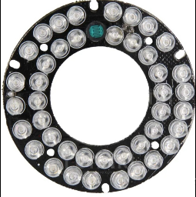 | 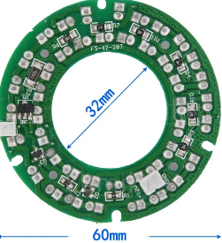 | шт. | 20
18 | ИК-подсветка камеры видеонаблюдения  ОКПД2: 26.40.51.000 | Режим «День/Ночь» | Наличие | шт. | 20
18 | ИК-подсветка камеры видеонаблюдения  ОКПД2: 26.40.51.000 | Напряжение питания, В | 12 | шт. | 20
18 | ИК-подсветка камеры видеонаблюдения  ОКПД2: 26.40.51.000 | Диаметр платы, мм | 63 | шт. | 20
18 | ИК-подсветка камеры видеонаблюдения  ОКПД2: 26.40.51.000 | Внутренний диаметр платы под объектив, мм | ≥ 31 ≤ 32 | шт. | 20
18 | ИК-подсветка камеры видеонаблюдения  ОКПД2: 26.40.51.000 | Длина волны ИК-излучения, нм | ≥ 730 ≤ 900 | шт. | 20
18 | ИК-подсветка камеры видеонаблюдения  ОКПД2: 26.40.51.000 | Расстояние ночного видения, м | ≥10 | шт. | 20
18 | ИК-подсветка камеры видеонаблюдения  ОКПД2: 26.40.51.000 | 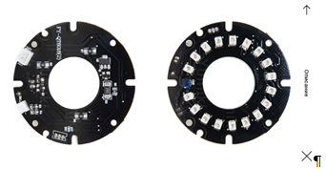 |  | шт. | 20
19 | Замок электромагнитный  ОКПД2: 27.33.13.163 | Сила удержания, кг | 50 | шт. | 3
19 | Замок электромагнитный  ОКПД2: 27.33.13.163 | Напряжение питания DC, В | 12 | шт. | 3
19 | Замок электромагнитный  ОКПД2: 27.33.13.163 | Потребляемый ток, мА | 100 | шт. | 3
19 | Замок электромагнитный  ОКПД2: 27.33.13.163 | Датчик состояния двери | отсутствие | шт. | 3
19 | Замок электромагнитный  ОКПД2: 27.33.13.163 | Светодиодная индикация состояния | отсутствие | шт. | 3
19 | Замок электромагнитный  ОКПД2: 27.33.13.163 | Диапазон рабочих температур, °С | -10…+50 | шт. | 3
19 | Замок электромагнитный  ОКПД2: 27.33.13.163 | Габаритные размеры, мм | 80х33х20 | шт. | 3

Требования к качеству, техническим характеристикам товара
Поставляемый товар должен быть новым, который не был в употреблении, в ремонте, в том числе который не был восстановлен, у которого не была осуществлена замена составных частей, не были восстановлены потребительские свойства.
Срок и объем гарантии
Гарантийный срок не менее 12 месяцев со дня подписания документа о приемке товара Государственным заказчиком.
Место поставки
Доставка товара осуществляется Поставщиком на склад Государственного заказчика в ФКУ ЦИТОВ ГУФСИН России по Челябинской области, расположенный по адресу: г. Челябинск, ул. Артиллерийская, 66-Б.
Сроки и условия поставки:
В течении 40 рабочих дней с момента заключения контракта.
Упаковка и маркировка
Товар должен быть упакован в упаковку, обеспечивающую целостность и сохранность продукции при перевозке и хранении. Стоимость залога
за упаковочные материалы не взыскивается и эти материалы обмену и возврату не подлежат.
Расчет (обоснование) начальной (максимальной) цены контракта на поставку расходных материалов для проведения ремонта ТСОН
Расчет начальной (максимальной) цены контракта выполнялся в соответствии с Методическими рекомендациями по применению методов определения начальной (максимальной) цены контракта, цены контракта, заключаемого с единственным поставщиком (подрядчиком, исполнителем), утвержденными Приказом Министерства экономического развития РФ от 2 октября 2013 года № 567. При определении начальной (максимальной) цены контракта
был применен метод сопоставимых рыночных цен (анализа рынка).
Для расчета начальной (максимальной) цены контракта, использовалась общедоступная информация о ценах, проведено исследование рынка путем официальной переписки заказчика с потенциальными поставщиками, поставляющими идентичные товары, о стоимости товаров, необходимых заказчику.
В ответ на запрос № исх-76/72/9-816 от 10.07.2026 г., получены 3 (три) коммерческих предложения от поставщиков.

№ | Наименование предмета контракта | Ед. изм. | Кол-во | Коммерческие предложения
 |  |  |  | Поставщик №1 вх.  № 1194 от 16.07.2026 |  | Поставщик №2 вх.  № 1195 от 16.07.2026 |  | Поставщик №3 вх.  № 1225 от 21.07.2026
 |  |  |  | Цена за единицу | Сумма | Цена за единицу | Сумма | Цена за единицу | Сумма
1 | Кнопка без фиксации В170Н | шт. | 10 | 22,40 | 224,00 | 29,90 | 299,00 | 33,20 | 332,00
2 | Микропереключатель МП9-Р1 | шт. | 10 | 16,76 | 167,60 | 20,80 | 208,00 | 24,50 | 245,00
3 | Кнопка IT-1188 | шт. | 200 | 11,17 | 2 234,00 | 15,36 | 3 072,00 | 16,46 | 3 292,00
4 | Пьезоизлучатель с генератором HPM14AX | шт. | 30 | 78,22 | 2 346,60 | 82,62 | 2 478,60 | 96,60 | 2 898,00
5 | Кнопка включения КСД1 | шт. | 20 | 16,76 | 335,20 | 19,86 | 397,20 | 22,82 | 456,40
6 | Колодка для «Кроны» | шт. | 30 | 22,35 | 670,50 | 31,54 | 946,20 | 33,10 | 993,00
7 | Флюс паяльный NC-559 | шт. | 10 | 279,37 | 2 793,70 | 290,50 | 2 905,00 | 322,10 | 3 221,00
8 | Медный фитиль для удаления флюса при выпаивании | шт. | 20 | 111,75 | 2 235,00 | 140,13 | 2 802,60 | 156,31 | 3 126,20
9 | Очиститель спиртовой для электронного оборудования | шт. | 10 | 692,83 | 6 928,30 | 721,43 | 7 214,30 | 730,50 | 7 305,00
10 | Припой ПОС-61К 0,5 | шт. | 10 | 715,18 | 7 151,80 | 729,80 | 7 298,00 | 737,93 | 7 379,30
11 | Припой ПОС-61К 1,0 | шт. | 10 | 715,18 | 7 151,80 | 729,80 | 7 298,00 | 740,20 | 7 402,00
12 | Термоусадка 15 мм | метр | 10 | 78,22 | 782,20 | 80,30 | 803,00 | 85,14 | 851,40
13 | Термоусадка 10 мм | метр | 10 | 67,05 | 670,50 | 75,20 | 752,00 | 81,93 | 819,30
14 | Термопаста | шт. | 20 | 335,24 | 6 704,80 | 354,76 | 7 095,20 | 362,85 | 7 257,00
15 | Гильзы КДЗС 60 мм (100 шт.) | уп. | 2 | 324,07 | 648,14 | 333,30 | 666,60 | 347,42 | 694,84
16 | Гильзы КДЗС 45 мм (100 шт.) | уп. | 2 | 234,80 | 469,60 | 245,60 | 491,20 | 255,63 | 511,26
17 | ИК-подсветка камеры видеонаблюдения двухрядная | шт. | 20 | 257,02 | 5 140,40 | 269,60 | 5 392,00 | 275,46 | 5 509,20
18 | ИК-подсветка камеры видеонаблюдения однорядная | шт. | 20 | 221,26 | 4 425,20 | 221,26 | 4 425,20 | 229,49 | 4 589,80
19 | Замок электромагнитный | шт. | 3 | 1 899,80 | 5 699,40 | 1 845,10 | 5 535,30 | 1 849,60 | 5 548,80
 | Итого |  |  | 56 778,74 |  | 60 079,40 |  | 62 431,50

- расчет средней арифметической величины цены единицы товара:

№ | Наименование предмета контракта | Однородность совокупности значений выявленных цен, используемых в расчете Н(М)ЦК, ЦКЕП |  |  | Н(М)ЦК, ЦКЕП, определяемая методом сопоставимых рыночных цен (анализа рынка)* | Минимальная цена согласно комерческим предложениям | Минимальная Н(М)ЦКа
№ | Наименование предмета контракта | Средняя арифметическая цена за единицу | Среднее квадратичное отклонение  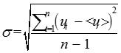 | коэффициент вариации цен V (%) (не должен превышать 33%)  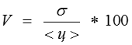 | Расчет Н(М)ЦК по формуле v - количество (объем) закупаемого товара (работы, услуги);  n - количество значений, используемых в расчете;  i - номер источника ценовой информации;  - цена единицы  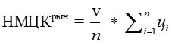 | Минимальная цена согласно комерческим предложениям | Минимальная Н(М)ЦКа
1 | Кнопка без фиксации В170Н | 28,5 | 5,53 | 19,42 | 285 | 22,40 | 224,00
2 | Микропереключатель МП9-Р1 | 20,68 | 3,87 | 18,72 | 206,8 | 16,76 | 167,60
3 | Кнопка IT-1188 | 14,33 | 2,79 | 19,48 | 2866 | 11,17 | 2234,00
4 | Пьезоизлучатель с генератором HPM14AX | 85,81 | 9,6 | 11,18 | 2 574,3 | 78,22 | 2 346,00
5 | Кнопка включения КСД1 | 19,81 | 3,03 | 15,30 | 396,2 | 16,76 | 335,20
6 | Колодка для «Кроны» | 28,99 | 5,81 | 20,04 | 869,7 | 22,35 | 670,50
7 | Флюс паяльный NC-559 | 297,32 | 22,17 | 7,46 | 2 973,2 | 279,37 | 2 793,70
8 | Медный фитиль для удаления флюса при выпаивании | 136,06 | 22,56 | 16,58 | 2 721,2 | 111,75 | 2 235,00
9 | Очиститель спиртовой для электронного оборудования | 714,92 | 19,66 | 2,75 | 7 149,2 | 692,83 | 6 928,30
10 | Припой ПОС-61К 0,5 | 727,63 | 11,53 | 1,58 | 7 276,3 | 715,18 | 7 151,80
11 | Припой ПОС-61К 1,0 | 727,63 | 11,53 | 1,58 | 7 283,9 | 715,18 | 7 151,80
12 | Термоусадка 15 мм | 81,22 | 3,55 | 4,37 | 812,2 | 78,22 | 782,20
13 | Термоусадка 10 мм | 74,72 | 7,45 | 9,97 | 747,2 | 67,05 | 670,50
14 | Термопаста | 350,95 | 14,19 | 4,04 | 7019 | 335,24 | 6 704,80
15 | Гильзы КДЗС 60 мм (100 шт.) | 334,93 | 11,76 | 3,51 | 669,86 | 324,07 | 648,14
16 | Гильзы КДЗС 45 мм (100 шт.) | 245,34 | 10,42 | 4,25 | 490,68 | 234,80 | 469,60
17 | ИК-подсветка камеры видеонаблюдения двухрядная | 267,36 | 9,42 | 3,52 | 5347,2 | 257,02 | 5 140,40
18 | ИК-подсветка камеры видеонаблюдения однорядная | 224 | 4,75 | 2,12 | 4480 | 221,26 | 4 425,20
19 | Замок электромагнитный | 1864,83 | 30,37 | 1,63 | 5 594,49 | 1 899,80 | 5 699,40
 | Итого |  |  |  | 59 762,43 |  | 56 778,74

Коэффициент вариации цены не превышает 33%. Цены однородные.
В результате проведенных маркетинговых исследований рынка установлено, что минимальная стоимость и цена контракта, заключаемого
с единственным поставщиком на расходные материалы для проведения ремонта технических средств охраны и надзора с характеристиками и в составе, согласно Техническому заданию, составляет: 56 778,74 (пятьдесят шесть тысяч семьсот семьдесят восемь рублей 74 копейки).
Источник финансирования
Средства федерального бюджета в пределах лимитов бюджетного финансирования.
Код бюджетной классификации (глава, раздел (подраздел), целевая статья, вид расходов):
320 0305-4240690049-244.
Порядок оплаты
Оплата за поставленный товара производится в форме безналичного денежного расчета из средств федерального бюджета в пределах лимитов бюджетных обязательств, выделенных на соответствующую статью и код бюджетной классификации на 2026 год в течение 10 рабочих дней.

Сведения о включенных в цену контракта расходах
В цену товара включены стоимость товара, тары и упаковки, расходы
на доставку товара на склад Государственного заказчика, страхование, уплату таможенных пошлин, налогов, сборов и других обязательных платежей, связанных с исполнением государственного контракта.

Заместитель начальника ОМР
ФКУ ЦИТОВ ГУФСИН России
по Челябинской области
майор внутренней службы В.Ю. Михайлов

СОГЛАСОВАНО:
Начальник ОМТО
ФКУ ЦИТОВ ГУФСИН России
по Челябинской области
майор внутренней службы П.Г. Силиванов

Главный бухгалтер
ФКУ ЦИТОВ ГУФСИН России
по Челябинской области
капитан внутренней службы А.А. Шушарина

Начальник юридической службы
ФКУ ЦИТОВ ГУФСИН России
по Челябинской области
майор внутренней службы Е.М. Полякова

